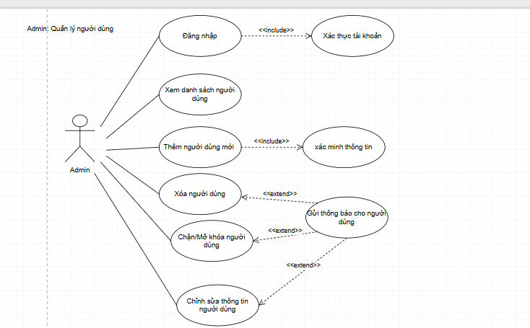

Admin quản lý người dung

Admin quản lý xe thuê

Admin quản lý đơn thuê

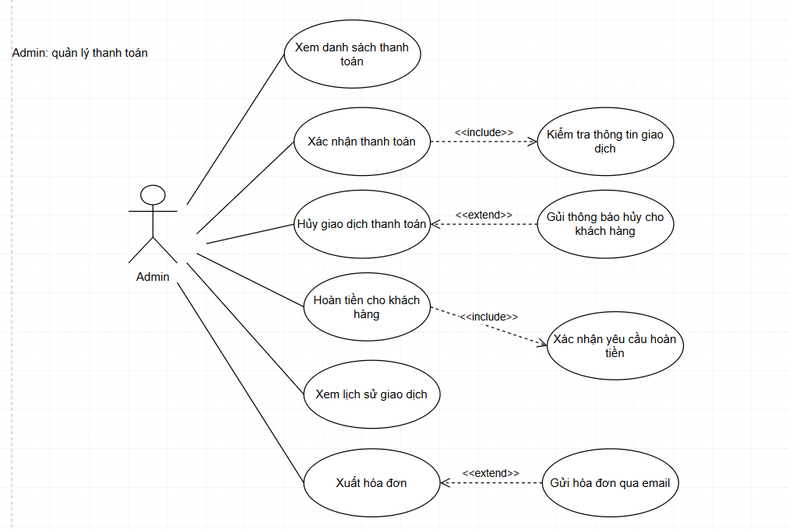

Admin quản lý thanh toán

Admin quản lý phản hồi

Admin quản lý khuyến mãi